Escola: _____________________________________________________________ Data: ____/ ____/ ____

Nome: __________________________________________________________ N.º: ______ Turma: ______
Avaliação: ___________ Professor(a): _____________ Encarregado(a) de Educação: ________________
TESTE DE AVALIAÇÃO | 6A | Subdomínio C₂ Portugal nos séculos XV e XVI  Subdomínio C₃ Portugal: da União Ibérica à Restauração da Independência

Lê, atentamente, todo o enunciado do teste de avaliação e responde às questões.
GRUPO I
1. Lê, com atenção, o documento.
Doc. 1
A nobreza queria aumentar as suas terras e a burguesia conquistar novos mercados. O espírito de cruzada junta-se com as preocupações económicas através das ideias de que é serviço de Deus reduzir a escravos os infiéis, desenvolver a prosperidade da cristandade pelo comércio e arrebatando aos inimigos da crença cristã as terras e o tráfego.
Vitorino Magalhães Godinho, A economia dos descobrimentos henriquinos, Livraria Sá da Costa,
Lisboa, 1962 (adaptado)

1.1. Com base no documento, refere os interesses dos diferentes grupos sociais na expansão portuguesa.

2. Indica três condições que colocavam Portugal em vantagem para o arranque da expansão marítima.

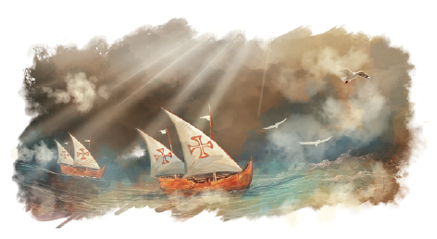
3. Observa, com atenção, a figura 1.
3.1. A caravela foi criada pelos Portugueses para melhor navegação. Descreve três características desta embarcação.

Fig. 1 Caravelas.
4. Em 1415, foi dado o primeiro passo para a expansão com a conquista de Ceuta.
4.1. Refere a importância dessa cidade para os Portugueses.

4.2. Todavia, Ceuta não deu os lucros esperados… Explica porquê.

5. Assinala no seguinte mapa os locais indicados.
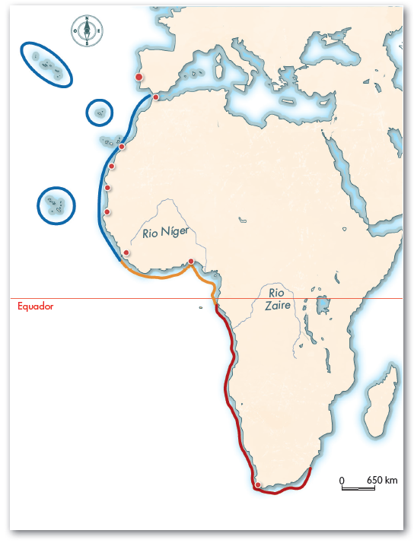
– Lisboa (A)
– Ceuta (B)
– Açores (C)
– Madeira (D)
– Cabo Bojador (E)
– Rio do Ouro (F)
– Arguim (G)
– Cabo Verde (H)
– Ilhas de Cabo Verde (I)
– Serra Leoa (J)
– Mina (K)
– Cabo da Boa Esperança (L)

6. A viagem de Cristóvão Colombo de 1492 originou um conflito entre Portugal e Castela. Explica de que forma foi resolvido.

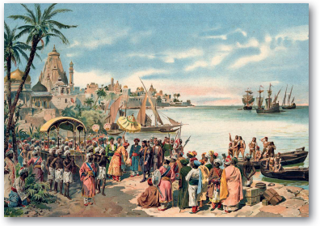
7. Observa a figura 2.
7.1. Indica o ano em que Vasco da Gama chegou à Índia.

7.2. Descreve a forma como os Portugueses foram recebidos na Índia.

Fig. 2 A chegada de Vasco da Gama à Índia.

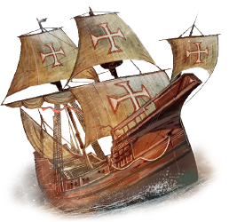
8. Na “Carreira da Índia”, a velha caravela já não chegava para as necessidades…
8.1. Indica o nome da nova embarcação que substituiu a caravela e refere as suas principais características.

Fig. 3

_______________________________________________________________________________________
9. Completa o seguinte quadro com três dos principais produtos trazidos pelos Portugueses dos territórios indicados.
África | Ásia | América
__________________________  __________________________  __________________________ | __________________________  __________________________  __________________________ | __________________________  __________________________  __________________________
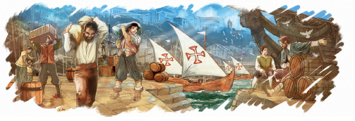
10. Observa a figura 4.
10.1. Explica por que razão a cidade de Lisboa era tão importante no século XVI.

Fig. 4 Reconstituição do porto de Lisboa no século XVI.

10.2. Explica o que era a Casa da Índia.

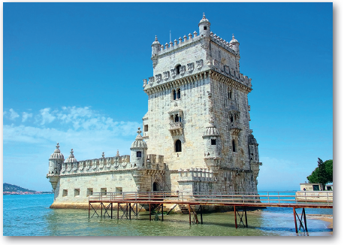
11. A cultura no século XVI refletia a influência da expansão marítima.
11.1. Observa a figura 5 e refere três características da arte manuelina.

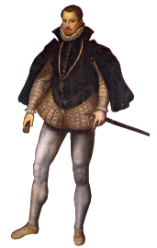
GRUPO II
Fig. 5 Torre de Belém.

1. Observa a figura 6.
1.1. Explica o que aconteceu na Batalha de Alcácer Quibir.

1.2. Explica o problema de sucessão que surgiu após a morte de D. Sebastião e identifica os três pretendentes ao trono.
Fig. 6 D. Sebastião.

1.3. Refere os motivos que levaram a nobreza e a grande burguesia a apoiar Filipe II, rei de Espanha.

2. Lê, atentamente, o documento 2.
Doc. 2
No mês de agosto de 1637, o corregedor André de Morais de Sarmento convoca a câmara de Évora com a intenção de arrecadar um novo imposto. O incêndio de revolta ateou-se entre os populares. De facto, quase todo o Alentejo aderiu à revolta. Em Vila Viçosa, o povo amotinou-se e responsabilizava o Manuelinho pelas suas reclamações.
Joel Serrão, Dicionário da História de Portugal (adaptado)
2.1. Identifica as razões desta revolta.

3. Menciona a data em que foi restaurada a independência de Portugal e identifica a dinastia que teve início com a aclamação de D. João IV como rei de Portugal.

